VALSTYBINĖS ŽEMĖS PLOTO SCHEMA M 1: 2000

Miestas (rajonas) | Skuodo
Seniūnija | Skuodo
Kaimas (miestelis, miestas) | Puodkalių
Kadastro vietovė | Luknių
Bloko numeris | 2
Numeris (laisvos žemės fondo plane, žemės reformos žemėtvarkos projekto plane ar žemės sklypų plane, kuris prilyginamas žemės reformos žemėtvarkos projektui, kitame žemės valdos projekte ar teritorijų planavimo dokumente) | -
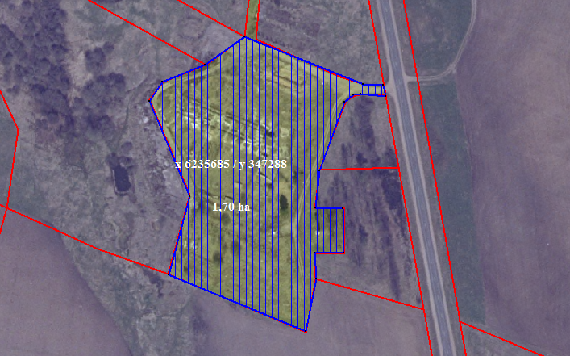

Valstybinės žemės ploto schema parengta ortofotografinio žemėlapio pagrindu.

Valstybinės žemės ploto schemą parengė:
Vyriausioji specialistė Elena Žukauskaitė

